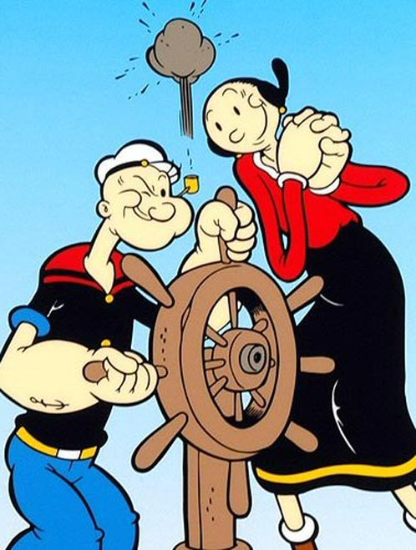
KAPETANE!
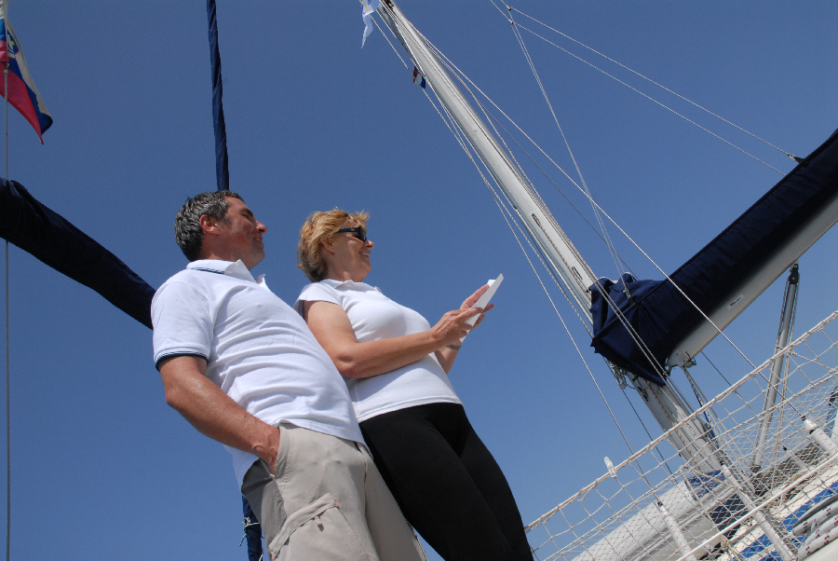
(Navodilo za CREW: posadka poje večkrat na dan; ubrano in zaskrbljeno)

Kapetane, triba li vam nešto?
Več od davno ništa nismo čuli...
Klopu, pivu, mezicooooo,
možda koju čašicoooo
Ili da se samo klanjamo...?

